

**Об утверждении регламента государственной услуги "Выдача лицензии на занятие образовательной деятельностью"**

***Утративший силу***

Приказ Министра образования и науки Республики Казахстан от 2 июня 2015 года № 357. Зарегистрирован в Министерстве юстиции Республики Казахстан 3 июля 2015 года № 11563. Утратил силу приказом Министра образования и науки Республики Казахстан от 17 августа 2020 года № 351.

      Сноска. Утратил силу в соответствии с приказом Министра образования и науки РК от 17.08.2020 № 351 (вводится в действие по истечении двадцати одного календарного дня после дня его первого официального опубликования).  
      Сноска. Заголовок приказа в редакции приказа Министра образования и науки РК от 30.03.2016 № 231 (вводится в действие по истечении двадцати одного календарного дня после дня его первого официального опубликования).

      В соответствии с подпунктом 2) статьи 10 Закона Республики Казахстан от 15 апреля 2013 года "О государственных услугах" **ПРИКАЗЫВАЮ:**

      1. Утвердить прилагаемый регламент государственной услуги "Выдача лицензии на занятие образовательной деятельностью".

      Сноска. Пункт 1 в редакции приказа Министра образования и науки РК от 30.03.2016 № 231 (вводится в действие по истечении двадцати одного календарного дня после дня его первого официального опубликования).

      2. Признать утратившим силу подпункт 5) пункта 1 приказа Министра образования и науки Республики Казахстан от 20 июня 2014 года № 235 "Об утверждении регламентов государственных услуг в сфере образования и науки" (зарегистрированный в Реестре государственной регистрации нормативных правовых актов за № 9604, опубликованный в газете "Казахстанская правда" от 30 октября 2014 года № 212 (27833)).

      3. Комитету по контролю в сфере образования и науки Министерства образования и науки Республики Казахстан (Нюсупов С.Н.) в установленном законодательством порядке обеспечить:

      1) государственную регистрацию настоящего приказа в Министерстве юстиции Республики Казахстан;

      2) после государственной регистрации в Министерстве юстиции Республики Казахстан официальное опубликование настоящего приказа;

      3) размещение настоящего приказа на официальном интернет-ресурсе Министерства образования и науки Республики Казахстан.

      4. Контроль за исполнением настоящего приказа возложить на вице-министра образования и науки Республики Казахстан Балыкбаева Т.О.

      5. Настоящий приказ вводится в действие по истечении двадцати одного календарного дня после дня его первого официального опубликования.

|  |  |
| --- | --- |
| Министр | А. Саринжипов |

|  |  |
| --- | --- |
|  | Утвержден приказом Министра образования и науки Республики Казахстан от 2 июня 2015 года № 357 |

**Регламент государственной услуги**  
**"Выдача лицензии на занятие образовательной деятельностью"**

      Сноска. Заголовок Регламента в редакции приказа Министра образования и науки РК от 30.03.2016 № 231 (вводится в действие по истечении двадцати одного календарного дня после дня его первого официального опубликования).

**1. Общие положения**

      1. Государственная услуга "Выдача лицензии на занятие образовательной деятельностью" оказывается Комитетом по контролю в сфере образования и науки Министерства образования и науки Республики Казахстан и территориальными Департаментами Комитета по контролю в сфере образования и науки Министерства образования и науки Республики Казахстан (далее – услугодатель).

      Прием заявления и выдача результата оказания государственной услуги осуществляется через веб-портал "электронного правительства" www.egov.kz (далее – портал).

      Сноска. Пункт 1 в редакции приказа Министра образования и науки РК от 30.03.2016 № 231 (вводится в действие по истечении двадцати одного календарного дня после дня его первого официального опубликования).

      2. Форма оказания государственной услуги: электронная (частично автоматизированная).

      3. Результат оказания государственной услуги – лицензия и/или приложения к лицензии, переоформленная лицензия и/или приложения к ней, дубликат лицензии и/или приложения к ней, либо мотивированный ответ об отказе в оказании государственной услуги в случаях и по основаниям, предусмотренных пунктом 10 Стандарта государственной услуги "Выдача лицензии на занятие образовательной деятельностью", утвержденного приказом Министра образования и науки Республики Казахстан от 15 апреля 2015 года № 204 (зарегистрированный в Реестре государственной регистрации нормативных правовых актов за № 11120) (далее – Стандарт).

      Сноска. Пункт 3 в редакции приказа Министра образования и науки РК от 30.03.2016 № 231 (вводится в действие по истечении двадцати одного календарного дня после дня его первого официального опубликования).

**2. Описание порядка действий структурных подразделений**  
**(работников) услугодателя в процессе оказания государственной**  
**услуги**

      4. Основанием для начала процедуры (действия) по оказанию государственной услуги является получение услугодателем электронного запроса услугополучателя через портал с приложением необходимых документов, согласно пункту 9 Стандарта.

      5. Содержание каждой процедуры (действий), входящей в состав процесса оказания государственной услуги:

      1) выдача лицензии и/или приложения к ней, переоформление лицензии и/или приложения к ней при реорганизации юридического лица-лицензиата в форме выделения или разделения:

      процесс 1 – регистрация электронного документа (запроса услугополучателя) и обработка запроса на портале в течение 1 (одного) рабочего дня;

      процесс 2 – проверка услугодателем полноты представленных документов в течение 1 (одного) рабочего дня;

      процесс 3 – проверка услугодателем соответствия услугополучателя квалификационным требованиям и основаниям для выдачи лицензии в течение 24 (двадцати четырех) рабочих дней;

      процесс 4 – формирование сообщения об отказе в запрашиваемой услуге по основаниям предусмотренным пунктом 10 Стандарта, либо формирование результата услуги, в связи с соответствием услугополучателя квалификационным требованиям и основаниям для выдачи лицензии. Электронный документ формируется с использованием электронной цифровой подписи (далее – ЭЦП) уполномоченного лица услугодателя в течение 4 (четырех) рабочих дней;

      2) переоформление лицензии и/или приложения к ней:

      процесс 1 – регистрация электронного документа (запроса услугополучателя) и обработка запроса на портале в течение 4 (четырех) часов;

      процесс 2 – проверка услугодателем полноты представленных документов в течение 4 (четырех) часов;

      процесс 3 – проверка услугодателем соответствия услугополучателя требованиям и основаниям для переоформления лицензии в течение 1 (одного) рабочего дня;

      процесс 4 – формирование сообщения об отказе в запрашиваемой услуге по основаниям, предусмотренным пунктом 10 Стандарта; либо формирование результата услуги, в связи с соответствием услугополучателя квалификационным требованиям и основаниям для выдачи лицензии. Электронный документ формируется с использованием ЭЦП уполномоченного лица услугодателя в течение 1 (одного) рабочего дня;

      3) выдача дубликата лицензии и/или приложения к ней:

      процесс 1 – регистрация электронного документа (запроса услугополучателя) в течении 4 (четырех) часов;

      процесс 2 – проверка услугодателем наличия лицензии в течение 4 (четырех) часов;

      процесс 3 – получение услугополучателем результата услуги (электронная лицензия), сформированной порталом. Электронный документ формируется с использованием ЭЦП уполномоченного лица услугодателя в течение 1 (одного) рабочего дня.

      6. Результат процедуры (действия) по оказанию государственной услуги, который служит основанием для начала выполнения следующей процедуры (действия):

      1) зарегистрированное заявление;

      2) мотивированный ответ об отказе в оказании государственной услуги в форме электронного документа, подписанного электронной цифровой подписью;

      3) лицензия и/или приложение к лицензии, переоформленные лицензии и/или приложении к ней, дубликат лицензии и/или приложения к ней.

**3. Описание порядка взаимодействия структурных подразделений**  
**(работников) услугодателя в процессе оказания государственной**  
**услуги**

      7. В процессе оказания государственной услуги участвуют следующие подразделения:

      в Комитете по контролю в сфере образования и науки Министерства образования и науки Республики Казахстан (далее – Комитет):

      1) сотрудник канцелярии;

      2) сотрудник управления лицензирования, нострификации и апостилирования;

      3) руководитель управления лицензирования, нострификации и апостилирования;

      4) заместитель председателя;

      5) комиссия по лицензированию образовательной деятельности;

      6) председатель;

      в территориальных Департаментах Комитета (далее - Департамент):

      1) сотрудник канцелярии;

      2) сотрудники отдела внешней оценки качества образования;

      3) руководитель отдела внешней оценки качества образования;

      4) руководитель отдела административной и финансовой работы;

      5) комиссия по лицензированию образовательной деятельности;

      6) руководитель Департамента.

      8. Процесс оказания государственной услуги состоит из следующих процедур между структурными подразделениями:

      в Комитете:

      1) выдача лицензии и/или приложения к ней, переоформление лицензии и/или приложения к ней при реорганизации юридического лица-лицензиата в форме выделения или разделения:

      процедура 1 - сотрудник канцелярии регистрирует электронный документ (запрос услугополучателя) в портале в течение 2 (двух) часов и перенаправляет председателю;

      процедура 2 – председатель налагает резолюцию и перенаправляет запрос услугополучателя заместителю председателя в течение 2 (двух) часов;

      процедура 3 – заместитель председателя налагает резолюцию и перенаправляет запрос услугополучателя руководителю управления лицензирования, нострификации и апостилирования в течение 2 (двух) часов;

      процедура 4 – руководитель управления лицензирования, нострификации и апостилирования назначает ответственного исполнителя из числа сотрудников управления лицензирования, нострификации и апостилирования в течение 2 (двух) часов;

      процедура 5 – сотрудник управления лицензирования, нострификации и апостилирования проверяет полноту документов в течение 1 (одного) рабочего дня, проверяет на соответствие основаниям предусмотренным пунктом 10 Стандарта, в том числе с возможностью посещения услугополучателя, формирует экспертное заключение и предоставляет его на рассмотрение комиссии по лицензированию образовательной деятельности в течение 22 (двадцати двух) рабочих дней;

      процедура 6 – комиссия по лицензированию образовательной деятельности рассмотрев экспертное заключение принимает решение в течении 2 (двух) рабочих дней;

      процедура 7 – на основании решения комиссии по лицензированию образовательной деятельности формирует электронное решение (мотивированный ответ об отказе в оказании государственной услуги в форме электронного документа, подписанного электронной цифровой подписью; лицензия и/или приложения к лицензии) и направляет руководителю управления для проверки решения в течение 1 (одного) рабочего дня;

      процедура 8 – руководитель управления лицензирования, нострификации и апостилирования проверяет решение и направляет заместителю председателя для согласования в течение 1 (одного) рабочего дня;

      процедура 9 – заместитель председателя проверяет решение и направляет председателю для подписания в течение 1 (одного) рабочего дня;

      процедура 10 – председатель проверяет решение и подписывает с использованием электронной цифровой подписью в течение 1 (одного) рабочего дня;

      2) переоформление лицензии и/или приложения к ней:

      процедура 1 - сотрудник канцелярии регистрирует электронный документ (запрос услугополучателя) в портале в течение 1 (одного) часа и перенаправляет председателю;

      процедура 2 – председатель налагает резолюцию и перенаправляет запрос услугополучателя заместителю председателя в течение 1 (одного) часа;

      процедура 3 – заместитель председателя налагает резолюцию и перенаправляет запрос услугополучателя руководителю управления лицензирования, нострификации и апостилирования в течение 1 (одного) часа;

      процедура 4 – руководитель управления лицензирования, нострификации и апостилирования назначает ответственного исполнителя из числа сотрудников управления лицензирования, нострификации и апостилирования в течение 1 (одного) часа;

      процедура 5 – сотрудник управления лицензирования, нострификации и апостилирования проверяет полноту документов в течение 4 (четырех) часов, проверяет на соответствие основаниям для переоформления лицензии и формирует решение (мотивированный ответ об отказе в оказании государственной услуги в форме электронного документа, подписанного электронной цифровой подписью; переоформленная лицензия и/или приложения к ней) и направляет руководителю управления для проверки решения в течение 1 (одного) рабочего дня;

      процедура 6 – руководитель управления лицензирования, нострификации и апостилирования проверяет решение и направляет заместителю председателя для согласования в течение 4 (четырех) часов;

      процедура 7 – заместитель председателя проверяет решение и направляет председателю для подписания в течение 2 (двух) часов;

      процедура 8 – председатель проверяет решение и подписывает с использованием электронной цифровой подписью в течение 2 (двух) часов;

      3) выдача дубликата лицензии и/или приложения к ней:

      процедура 1 - сотрудник канцелярии регистрирует электронный документ (запрос услугополучателя) в портале в течение 1 (одного) часа и перенаправляет председателю;

      процедура 2 – председатель налагает резолюцию и перенаправляет запрос услугополучателя заместителю председателя в течение 1 (одного) часа;

      процедура 3 – заместитель председателя налагает резолюцию и перенаправляет запрос услугополучателя руководителю управления лицензирования, нострификации и апостилирования в течение 1 (одного) часа;

      процедура 4 – руководитель управления лицензирования, нострификации и апостилирования назначает ответственного исполнителя из числа сотрудников управления лицензирования, нострификации и апостилирования в течение 1 (одного) часа;

      процедура 5 – сотрудник управления лицензирования, нострификации и апостилирования проверяет наличие лицензии и формирует решение (мотивированный ответ об отказе в оказании государственной услуги в форме электронного документа, подписанного электронной цифровой подписью; дубликат лицензии и/или приложения к ней) и направляет руководителю управления для проверки решения в течение 1 (одного) рабочего дня;

      процедура 6 – руководитель управления лицензирования, нострификации и апостилирования проверяет решение и направляет заместителю председателя для согласования 1 (одного) часа;

      процедура 7 – заместитель председателя проверяет решение и направляет председателю для подписания 1 (одного) часа;

      процедура 8 – председатель проверяет решение и подписывает с использованием электронной цифровой подписью в течение 1 (одного) часа.

      в Департаментах:

      1) выдача лицензии и/или приложения к ней, переоформление лицензии и/или приложения к ней при реорганизации юридического лица-лицензиата в форме выделения или разделения:

      процедура 1 - сотрудник канцелярии регистрирует электронный документ (запрос услугополучателя) в портале в течение дня и перенаправляет руководителю Департамента;

      процедура 2 – руководитель Департамента налагает резолюцию и перенаправляет запрос услугополучателя руководителю отдела административной и финансовой работы в течение дня;

      процедура 3 – руководитель отдела административной и финансовой работы налагает резолюцию и перенаправляет запрос услугополучателя руководителю отдела внешней оценки качества образования в течение дня;

      процедура 4 – руководитель отдела внешней оценки качества образования назначает ответственного исполнителя из числа сотрудников отдела внешней оценки качества образования в течение дня;

      процедура 5 – сотрудник отдела внешней оценки качества образования проверяет полноту документов в течение 1 (одного) рабочего дня, проверяет на соответствие основаниям предусмотренным пунктом 10 Стандарта, в том числе с возможностью посещения услугополучателя, формирует экспертное заключение и предоставляет его на рассмотрение комиссии по лицензированию образовательной деятельности в течение 22 (двадцати двух) рабочих дней;

      процедура 6 – комиссия по лицензированию образовательной деятельности рассмотрев экспертное заключение, принимает решение в течении 2 (двух) рабочих дней;

      процедура 7 – на основании решения комиссии по лицензированию образовательной деятельности формирует электронное решение (мотивированный ответ об отказе в оказании государственной услуги в форме электронного документа, подписанного электронной цифровой подписью – примечание ЭЦП у исполнителя отсутствует; лицензия и/или приложения к лицензии) и направляет руководителю отдела внешней оценки качества образования для проверки решения в течение 1 (одного) рабочего дня;

      процедура 8 – руководитель отдела внешней оценки качества образования проверяет решение и направляет руководителю отдела административной и финансовой работы для согласования в течение 1 (одного) рабочего дня;

      процедура 9 – руководитель отдела административной и финансовой работы проверяет решение и направляет руководителю Департамента для подписания в течение 1 (одного) рабочего дня;

      процедура 10 – Руководитель Департамента проверяет решение и подписывает с использованием электронной цифровой подписью в течение 1 (одного) рабочего дня;

      2) переоформление лицензии и/или приложения к ней:

      процедура 1 - сотрудник канцелярии регистрирует электронный документ (запрос услугополучателя) в портале в течение дня (одного) и перенаправляет руководителю Департамента;

      процедура 2 – руководитель Департамента налагает резолюцию и перенаправляет запрос услугополучателя руководителю отдела административной и финансовой работы в течение дня (одного);

      процедура 3 – руководитель отдела административной и финансовой работы налагает резолюцию и перенаправляет запрос услугополучателя руководителю отдела внешней оценки качества образования в течение дня (одного);

      процедура 4 – руководитель отдела внешней оценки качества образования назначает ответственного исполнителя из числа сотрудников отдела внешней оценки качества образования в течение дня (одного);

      процедура 5 – сотрудник отдела внешней оценки качества образования проверяет полноту документов в течение дня (одного), проверяет на соответствие основаниям для переоформления лицензии и формирует решение (мотивированный ответ об отказе в оказании государственной услуги в форме электронного документа, подписанного электронной цифровой подписью примечание ЭЦП у исполнителя отсутствует; переоформленная лицензия и/или приложения к ней) и направляет руководителю отдела внешней оценки качества образования для проверки решения в течение 1 (одного) рабочего дня;

      процедура 6 – руководитель отдела внешней оценки качества образования проверяет решение и направляет руководителю отдела административной и финансовой работы для согласования в течение дня (одного);

      процедура 7 – руководитель отдела административной и финансовой работы проверяет решение и направляет руководителю Департамента для подписания в течение 1 (одного) дня;

      процедура 8 – руководитель Департамента проверяет решение и подписывает с использованием электронной цифровой подписью в течение 1 (одного) дня;

      3) выдача дубликата лицензии и/или приложения к ней:

      процедура 1 - сотрудник канцелярии регистрирует электронный документ (запрос услугополучателя) в портале в течение 1 (одного) часа и перенаправляет руководителю Департамента;

      процедура 2 – руководитель Департамента налагает резолюцию и перенаправляет запрос услугополучателя руководителю отдела административной и финансовой работы в течение 1 (одного) часа;

      процедура 3 – руководитель отдела административной и финансовой работы налагает резолюцию и перенаправляет запрос услугополучателя руководителю отдела внешней оценки качества образования в течение 1 (одного) часа;

      процедура 4 – руководитель отдела внешней оценки качества образования назначает ответственного исполнителя из числа сотрудников отдела внешней оценки качества образования в течение 1 (одного) часа;

      процедура 5 – сотрудник отдела внешней оценки качества образования проверяет наличие лицензии и формирует решение (мотивированный ответ об отказе в оказании государственной услуги в форме электронного документа, подписанного электронной цифровой подписью; дубликат лицензии и/или приложения к ней) и направляет руководителю отдела внешней оценки качества образования для проверки решения в течение 1 (одного) рабочего дня;

      процедура 6 – руководитель отдела внешней оценки качества образования проверяет решение и направляет руководителю отдела административной и финансовой работы для согласования 1 (одного) часа;

      процедура 7 – руководитель отдела административной и финансовой работы проверяет решение и направляет руководителю Департамента для подписания 1 (одного) часа;

      процедура 8 – руководитель Департамента проверяет решение и подписывает с использованием электронной цифровой подписью в течение 1 (одного) часа.

**4. Описание порядка взаимодействия с центром обслуживания**  
**населения и (или) иными услугодателями, а также порядка**  
**использования информационных систем в процессе оказания**  
**государственной услуги**

      9. При оказании государственной услуги не предусмотрена возможность обращения услугополучателя в центр обслуживания населения и (или) к иным услугодателям.

      11. Диаграмма функционального взаимодействия Портала в процессе оказания государственной услуги приведена в приложении 1 к настоящему Регламенту.

      12. Подробное описание последовательности процедур (действий), взаимодействий структурных подразделений (работников) услугодателя в процессе оказания государственной услуги и порядка использования информационных систем в процессе оказания государственной услуги:

      1) при выдаче лицензии и/или приложения к ней, переоформлении лицензии и/или приложения к ней при реорганизации юридического лица-лицензиата в форме выделения или разделения отражается в справочнике бизнес-процессов оказания государственной услуги согласно приложению 2 к настоящему Регламенту;

      2) при переоформлении лицензии и/или приложения к ней отражается в справочнике бизнес-процессов оказания государственной услуги согласно приложению 3 к настоящему Регламенту;

      3) при выдаче дубликата лицензии и/или приложения к ней отражается в справочнике бизнес-процессов оказания государственной услуги согласно приложению 4 к настоящему Регламенту.

|  |  |
| --- | --- |
|  | Приложение 1 к регламенту государственной услуги "Выдача лицензии на занятие образовательной деятельностью" |

**Диаграмма функционального взаимодействия Портала в**  
**процессе оказания государственной услуги**

      Сноска. Приложение 1 в редакции приказа Министра образования и науки РК от 30.03.2016 № 231 (вводится в действие по истечении двадцати одного календарного дня после дня его первого официального опубликования).

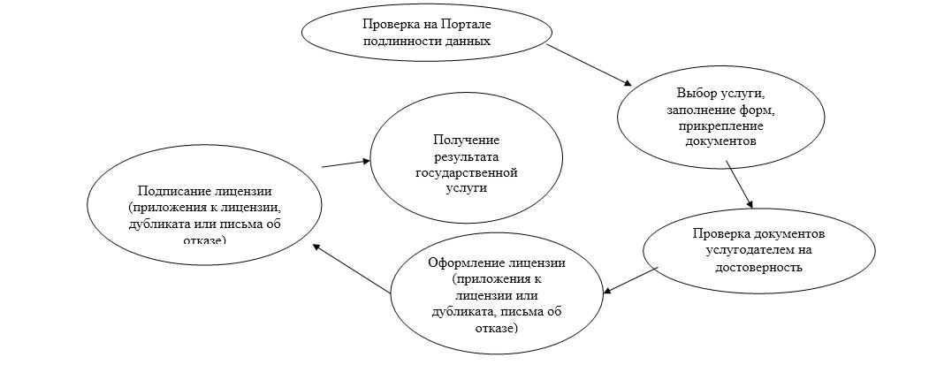

|  |  |
| --- | --- |
|  | Приложение 2 к регламенту государственной услуги "Выдача лицензии на занятие образовательной деятельностью" |

**Справочник бизнес-процессов оказания государственной услуги**

      (при выдаче лицензии и/или приложения к ней, переоформлении

      лицензии и/или приложения к ней при реорганизации юридического

      лица-лицензиата в форме выделения или разделения)

      Сноска. Приложение 2 в редакции приказа Министра образования и науки РК от 30.03.2016 № 231 (вводится в действие по истечении двадцати одного календарного дня после дня его первого официального опубликования).  
      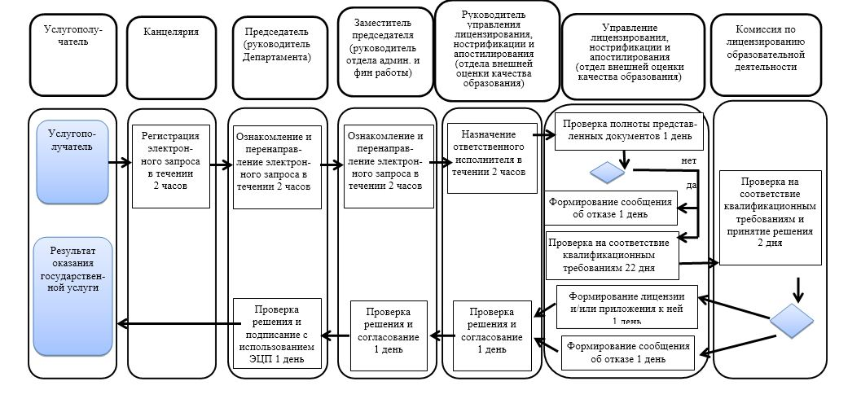

|  |  |
| --- | --- |
|  | Приложение 3 к регламенту государственной услуги "Выдача лицензии на занятие образовательной деятельностью" |

**Справочник бизнес-процессов оказания государственной услуги**

      (при переоформлении лицензии и/или приложения к ней)

      Сноска. Приложение 3 в редакции приказа Министра образования и науки РК от 30.03.2016 № 231 (вводится в действие по истечении двадцати одного календарного дня после дня его первого официального опубликования).  
      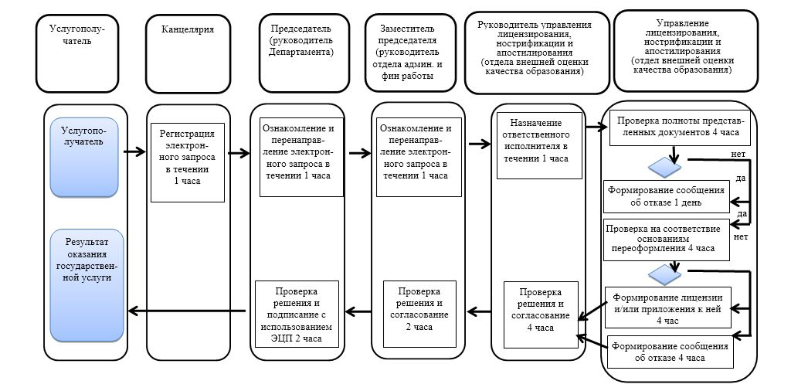

|  |  |
| --- | --- |
|  | Приложение 4 к регламенту государственной услуги "Выдача лицензии на занятие образовательной деятельностью" |

**Справочник бизнес-процессов оказания государственной услуги**

      (при выдаче дубликата лицензии и/или приложения к ней)

      Сноска. Приложение 4 в редакции приказа Министра образования и науки РК от 30.03.2016 № 231 (вводится в действие по истечении двадцати одного календарного дня после дня его первого официального опубликования).  
      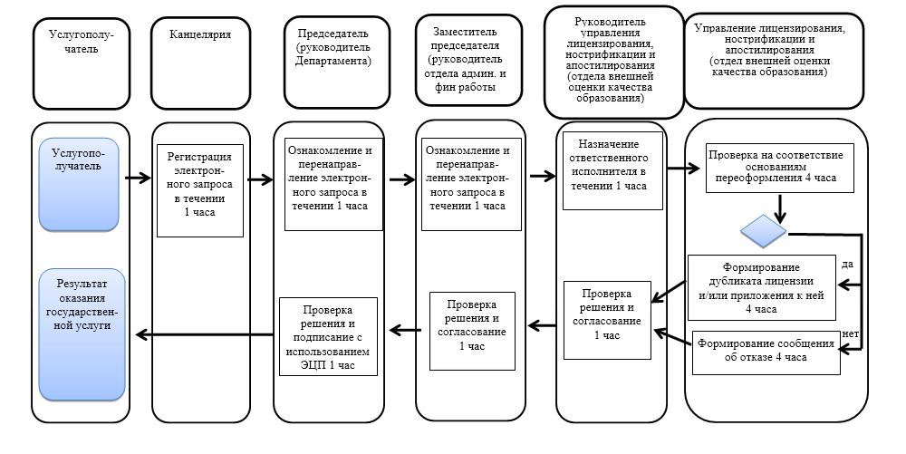

© 2012. РГП на ПХВ «Институт законодательства и правовой информации Республики Казахстан» Министерства юстиции Республики Казахстан